ASSUNTO:. REQUEIRO A CDHU QUE RELIZE LIMPEZA NAS CASAS SEM MORADORES LOCALIZADAS NO BAIRRO EUGENIO MAZON.

DESPACHO

SALA DAS SESSÕES ____/____/_____

PRESIDENTE DA MESA

REQUERIMENTO Nº , DE 2014

SENHOR PRESIDENTE,
SENHORES VEREADORES,

Considerando a existência de moradias não habitadas no Bairro que acumulam mato e sujeira servindo de morada e proliferação de animais venenosos que podem causar doenças

REQUEIRO a mesa após ouvir o douto plenário que se oficie a CDHU para que realize limpeza nas casas não habitadas no bairro Eugenio Mazon.
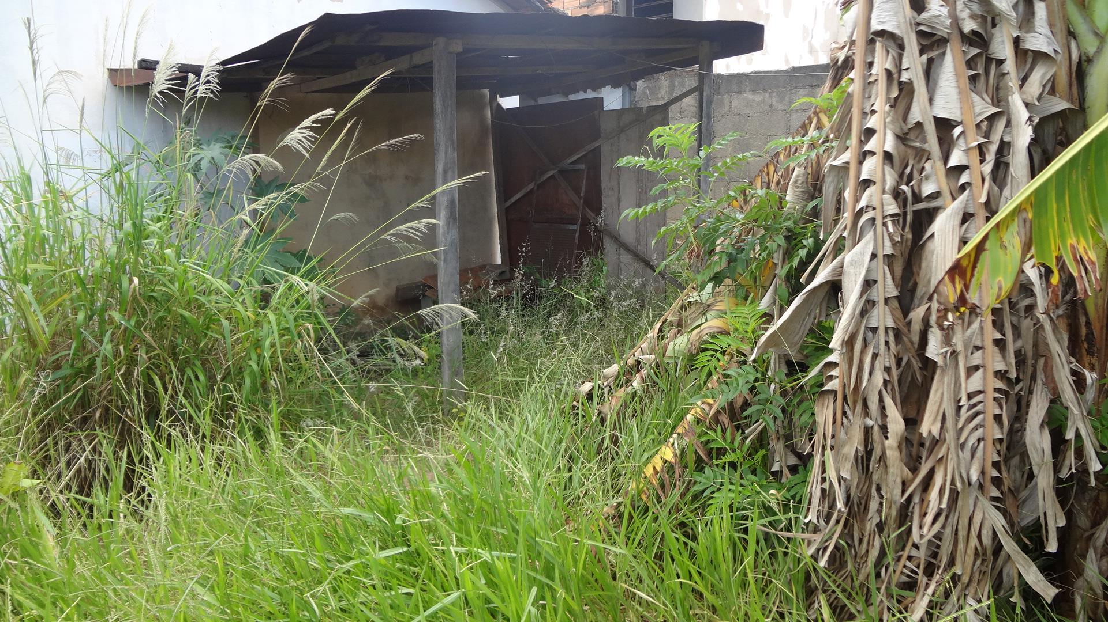

SALA DAS SESSÕES “VEREADOR SANTO RÓTOLLI”, aos 19 de Fevereiro de 2014

VEREADOR LUIS ROBERTO TAVARES

